18 decembrie 2018
RAPORT ZILNIC

Calificativ:  NEUTRU | Iarnă grea, probleme fără sfârşit | TVR2-19:07  2min 09s  Antena1-19:09  2min 54s  DigiFM-06:02  0min 30s  RFIRomânia-13:03  0min 53s  RadioRomânia-13:00  1min 05s  RadioRomânia-22:14  0min 21s  EuropaFM-18:07  1min 07s
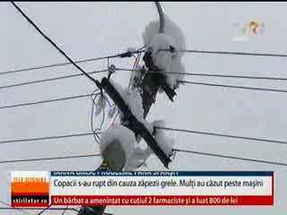 | Zeci de mii de oameni stau încă în beznă după ce sub greutatea zăpezii s-au prăbuşit fie stâlpii de electricitate, fie copaci care au rupt firele de înaltă tensiune. Toate avariile sunt cunoscute, însă echipele de intervenţie reuşesc cu greu să le facă faţă.  Potrivit Enel, cele mai multe localităţi care nu aveau aseară curent electric sunt din judeţul Timiş, dar au fost în continuare probleme şi în judeţele Caraş-Severin, Arad şi Hunedoara. Vestea bună este că în Lugoj este acum energie electrică după 2 zile în care oamenii au stat în beznă şi fără căldură.  Peste 31 de şcoli rămân închise mâine în judeţul Timiş, fie pentru că nu sunt alimentate încă cu energie electrică, fie pentru că au suferit avarii la sistemele de încălzire sau de apă în urma ninsorilor abundente.

Calificativ:  NEUTRU | Abandonate după inaugurare | PrimaTV-18:42  2min 27s
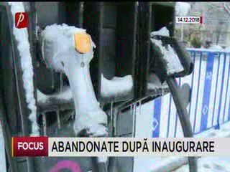 | Staţiile pentru încărcarea maşinilor electrice inaugurate de Primăria Capitalei au îngheţat şi arată de parcă au fost abandonate, fiind pline de zăpadă, semn că nu au fost folosite de la inaugurarea de săptămâna trecută şi până astăzi. Asta poate fi din cauza faptului că oamenii fie nu ştiu de existenţa lor, fie nu au o masină electrică. Primăria Capitalei vrea să inaugureze alte 300 astfel de staţii în Bucureşti.

Calificativ:  NEUTRU |  | EuropaFM-13:08  1min 22s  RadioRomânia-13:07  0min 45s
Mâine se dă startul programului „Rabla” pentru electrocasnice în cadrul căruia se pot primi vouchere între 200 şi 400 de lei de la Guvern pentru a cumpăra aparate performante (maşini de spălat, frigidere, aparate de aer condiţionat) contra electrocasnice vechi. Ministrul Mediului, Graţiela Gavrilescu, este de părere că schimbarea electrocasnicelor va însemna şi un consum mai redus de energie electrică.

